Type de document

|  |  |
| --- | --- |
| Entreprise : NOM + FORME JURIDIQUE | Contact : PERSONNE DE CONTACT |
| TVA: BE XXXX.XXX.XXX | Date de livraison : 28-12-22 |
| Adresse : RUE + N°, CODE POSTAL, VILLE, PAYS | Adresse de livraison : RUE + N°, CODE POSTAL, VILLE, PAYS |
| Téléphone : PREFIXE + NUMERO | Mail : XXXX@XXXX.XXX |

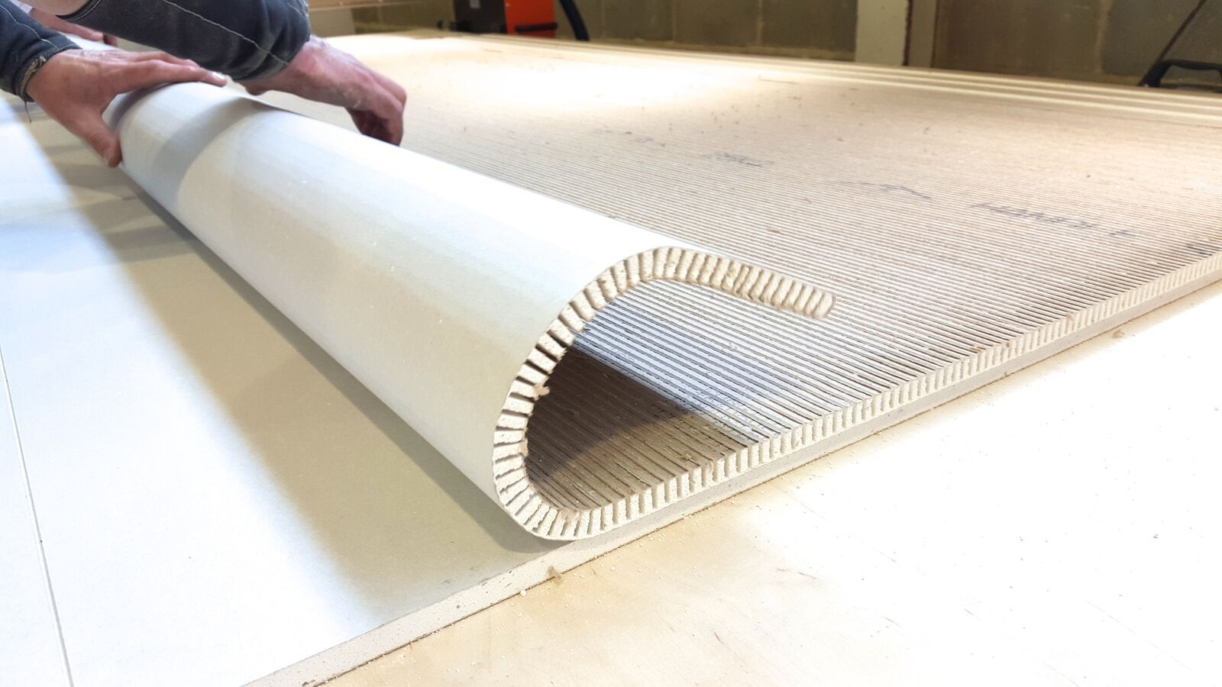

Nombre de plaques : Indiquez ici la quantité désirée

Longueur : 2800mm

Type de plaque : A

Epaisseur : 12.5mm

|  |  |  |  |  |
| --- | --- | --- | --- | --- |
| **Mesure** | | | | |
|  |  | **largeur** |  |  |
|  |  | **1200 mm** |  |  |